IDinformation | 278
TitreFr | Arrêté Régional portant interdiction de la consommation sur place, des boissons alcooliques, hygiéniques et traditionnelles et des vins dans la Région du Littoral
TitreEN | --
DescriptionFr | dans le cadre de la lutte contre la propagation de la Covid-19, il est interdit la consommation sur place, des boissons alcooliques, hygiéniques et traditionnelles et des vins dans la Région du Littoral.
DescriptionEn | --
Auteur | Ministère de l'administration territoriale
TypeR | Image
Resource | 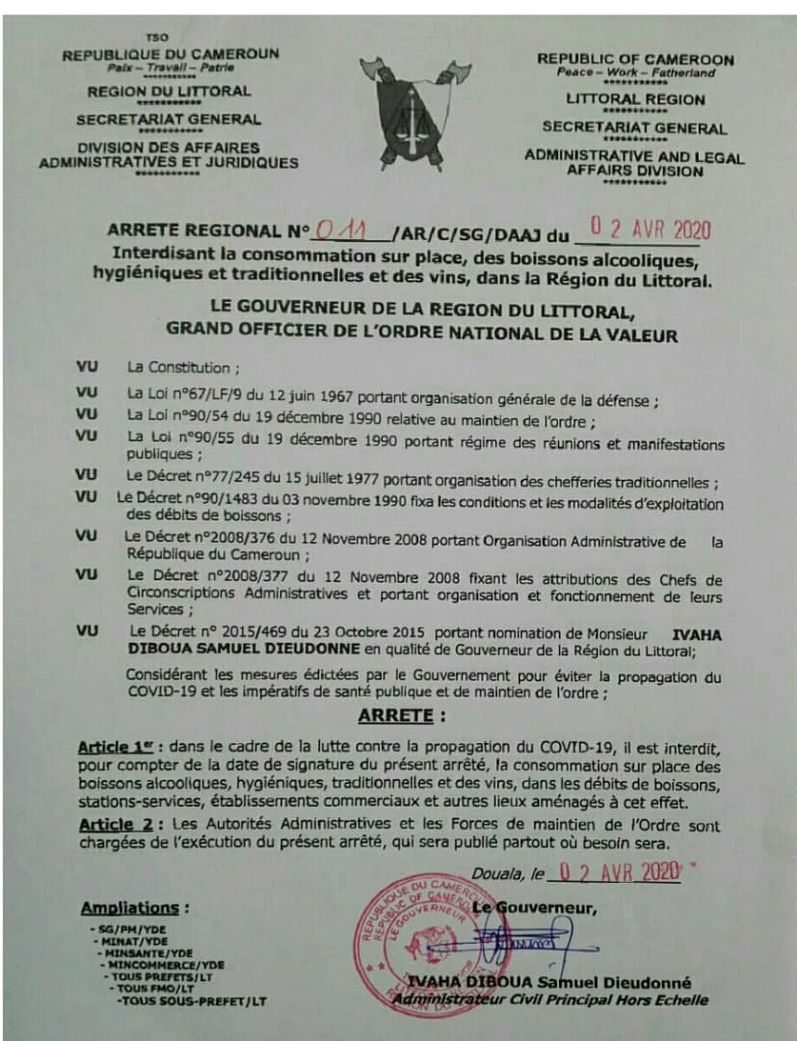
dateE | 28/09/2021
datedecreation | 02/04/2020
tag | Covid-19, prévention
Categorie | Prévention
cat_lieu | Douala

